Modifikation til stencil for 4008 117 08013

- Der er fjernet to firkant øer på revision 2 af PCB’et, som markeret på tegning nedenunder

- Part nummer for print ændret til 4008 117 08013
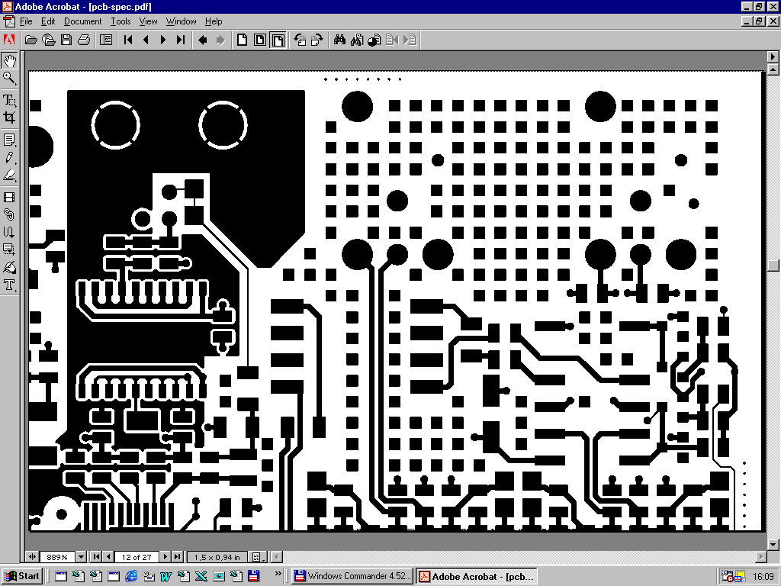
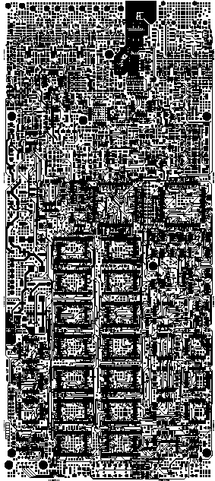
Removed 2 square Pads
Keep track !!!
Part number
Area of modification:
Top layer

